Информируем Вас об изменениях по работе с тарифами с частичной оплатой (14 и 8 Тариф).
При данном изменении денежные средства оплаченные родителем попадают напрямую на счет школы и оплата производится авансом.
В систему добавлены 2 новых тарифа: 114 и 108 (они соответсвуют 14 и 08 тарифу), новые тарифы Вы сможете увидеть во вкладке «Тарифы на питание с доплатой» в ЛК Администатора (Рисунок 1)
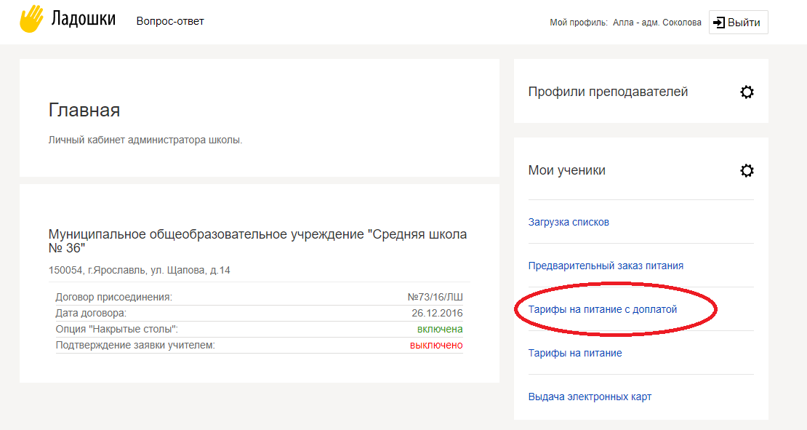Рисунок 1. Расположение тарифов на питание с доплатой в личном кабинете

По действующим тарифам 14 и 08 срок действия тарифа изменен на 30.09.2019 г. Следовательно детей, которые были привязаны к этим тарифам необходимо перепривязать к новым тарифам до 23 сентября:
Детей которые были привязаны к тарифу 14 – необходимо перепривязать к тарифу 114,
Детей которые были привязаны с тарифу 08 – необходимо перепривязать к тарифу 108.

Для того чтобы можно было посмотреть по всей школе какие дети были привязаны к тарифам 14 и 08, необходимо зайти на закладку в личном кабинете «Тарифы на питание» и нажать на тот тариф (Рисунок 2), по которому необходимо посмотреть прикрепленных учеников.
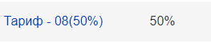

Рисунок 2 Номер тарифа
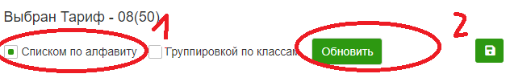Далее ставим точку в «Списком по алфавиту» и нажимаем на кнопку «Обновить». (Рисунок 3)

Рисунок 3. Выбор параметра списка
Далее нажимаем на стрелку и выбираем параметр «Выбранные». (Рисунок 4) На экране отобразятся дети по всей школе, которым присвоен данный тариф.
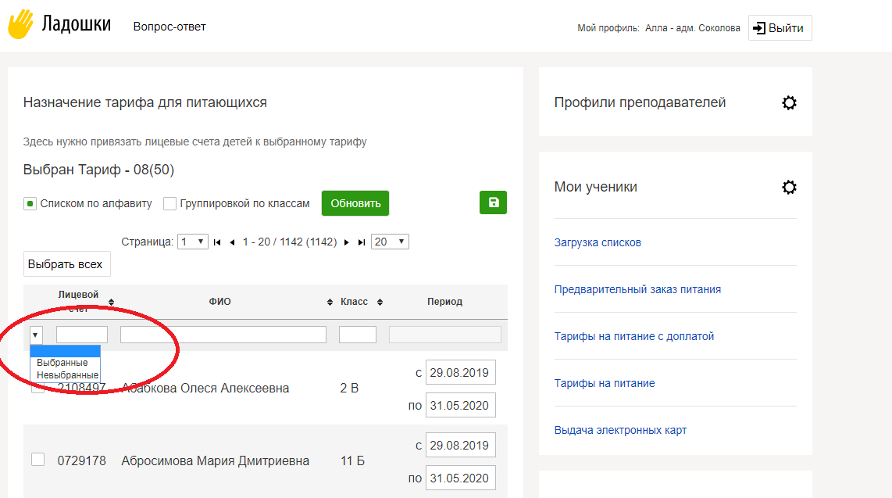
Рисунок 4 Фильтр по привязанным к тарифу ученикам
Если таких детей много и их всех необходимо вывести на экран, в конце списка необходимо нажать на стрелочку вниз и выбрать параметр «Все» (Рисунок 5)
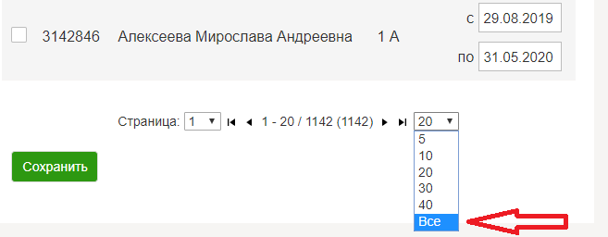
Рисунок 5 фильтр по количеству строк отображаемых на экране

Для привязки детей к новым тарифам, также можно нажать на номер тарифа и проставлять галочки напротив тех детей, которые должны получать льготное питание.

Для корректного расчета суммы требования на ближайщий месяц, перед тем как производить расчет, необходимо проверить календарь: если есть выходные дни либо каникулы в течение ближайших двух месяцев, их необходимо отметить в календаре, чтобы эти дни не участвовали в расчете.
Для настройки календаря необходимо нажать на «Предварительный заказ питания», далее «Настройка предзаказа» (рисунок 6). Красным в календаре обозначаются те дни, которые не будут участвовать в расчете. После внесения изменений в календарь, активируем календарь и нажимаем на кнопку «Сохранить».
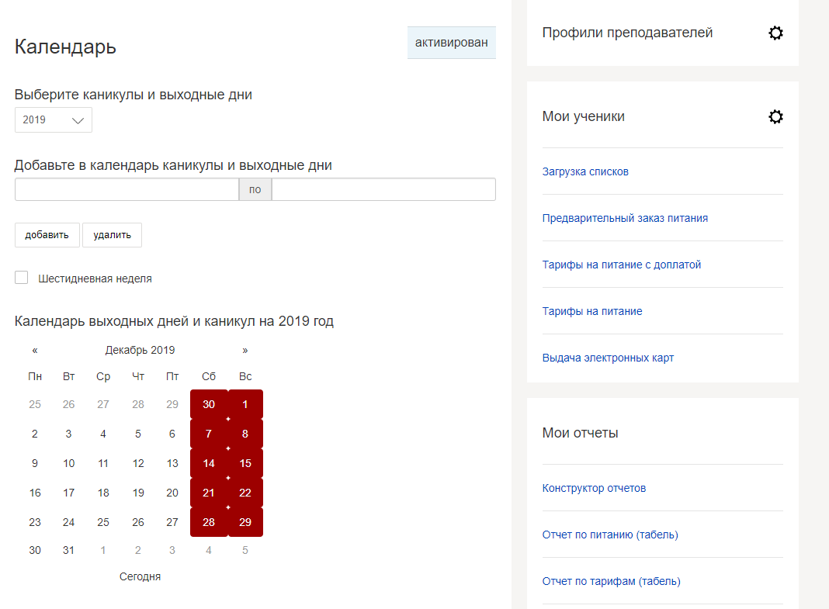
Рисунок 6 Настройка календаря

После того как привяжете детей и настроите календарь (минимум на 2 ближайших месяца), необходимо выставить требования Родителям на оплату.
Для этого заходим в закладку «Тарифы на питание с доплатой» и нажимаем на кнопку «Доплаты» , где мы увидим список детей, которые привязаны к данному тарифу. Для того, чтобы родителям выставить требования на оплату, надо нажать на кнопку «Рассчитать» (Рисунок 7)
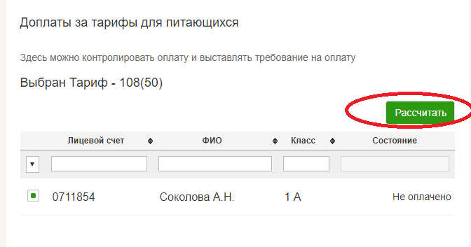
Рисунок 7. Выставление требования на оплату Родителям.
Напротив тех родителей, у которых требование еще не выставлено будет стоять статус «Не выставлено».
У тех родителей, у которых требование выставлено, но оно еще не оплачено, будет стоять статус «Не оплачено». (Рисунок 8)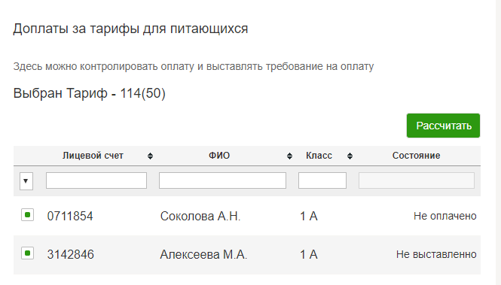
Рисунок 8 Статусы по требованиям на оплату
После выставления требования в личном кабинете родителя появится требование на оплату и сумма (расчитывается автоматически) (Рисунок 9). При пополнении лицевого счета, денежные средства в первую очередь будут направляться на погашение требования. Чтобы у ребенка срабатывала льгота при заказе питания – родитель должен погасить требование в полном объеме.

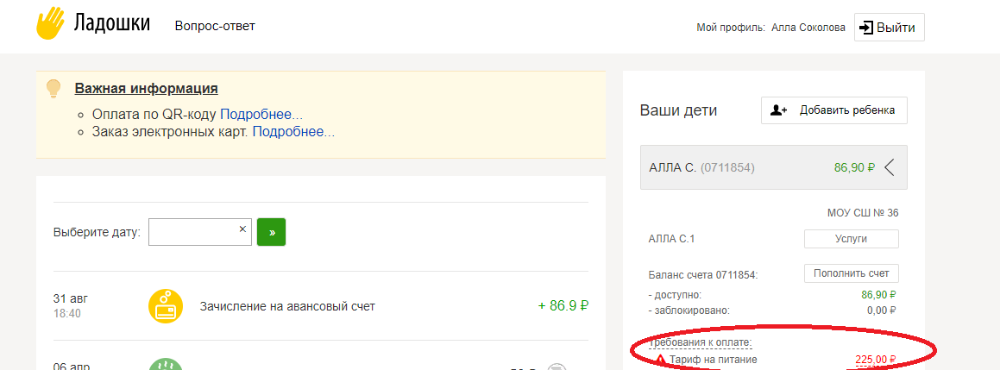Рисунок 9 Требование на оплату в Личном кабинете родителя.
Если родитель внесет на лицевой счет не полную сумму требования, она заблокируется и чтобы это увидеть - родитель может навести курсором на сумму требования, на экран выйдет информационное сообщение – сколько денежных средств зарезервировано на оплату требования. (Рисунок 8)
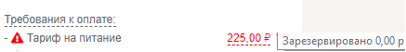
Рисунок 8 Информация о сумме зарезервированных средств на оплату требования

ВАЖНО!
Для возможности питания по льготе родителям необходимо будет оплатить требования до 01.10.2019, иначе льгота не будет активна.
Первые требования будут выставлены с расчетом до 10 октября 2019 года, с 1 числа необходимо будет выставить новые требования, где уже будет посчитана сумма требования за питание за текущий месяц + 10 дней следующего месяца. (Погашенные требования родителями ранее будут учтены и им будет выставлена сумма требования на меньшую сумму).
В дальнейшем погашать требования родителям необходимо будет с 1 по 10 число месяца.

ВАЖНО!!
Если родитель оплатил требование, а в течение месяца ребенок заболел (либо по другим причинам отсутствовал в школе) сумма денежных средств за эти дни перенесется на следующий месяц. При этом родитель увидит в требовании на оплату в следующем месяце сумму меньше.

ВАЖНО!!!
На текущий момент выставленные требования отменить или перевыставить нельзя!

